**重庆高速公路集团有限公司东南营运分公司**

**土地资产相关评估咨询项目竞争性比选函**

为进一步规范我司资产管理，我司拟通过竞争性比选方式选择专业评估咨询机构，为我司土地资产相关评估咨询项目提供评估咨询服务，本次询价服务期为1年，具体时间以合同签订为准。项目概况及有关要求如下：

**一、项目概况与竞争性比选范围**

为我司土地资产相关评估咨询项目提供评估咨询服务。主要包括东南公司（位于彭水县、黔江区、酉阳县、秀山县内）所辖范围内需要土地租赁的（正线及存量土地）相关土地资产。具体项目以我司下达的任务通知书为准。

**二、投标人要求**

（一）一般资质条件

1、具有独立承担民事责任的能力；

2、具有良好的商业信誉和健全的财务会计制度；

3、具有履行合同所必需的设备和专业技术能力；

4、有依法缴纳税收和社会保障资金的良好记录；

5、参加本次项目采购活动前三年内，在经营活动中没有重大违法记录；

6、法律、行政法规规定的其他条件。

（二）特定资格条件

1、投标人须提供有效的营业执照（提供复印件并加盖公章）；

2、投标人须提供重庆市财政局备案的资产评估机构备案公告截图证明材料（提供截图证明材料并加盖单位公章）；

**三、竞争性比选响应文件的相关要求**

**1、服务周期**：每个项目以甲方通知之日起顺延15个工作日提交报告。

**2、特别说明**：各投标人应本着长期合作、专业服务的精神，严格保证服务质量，一旦发现中选单位的情况与专业水平与竞争性比选响应文件所述不符，或实际从业能力无法达到竞争性比选人的要求，或因从事服务的过错给竞争性比选人带来损失的，或不能按本竞争性比选文件的要求提供服务的，竞争性比选人保留中途解除合同的权利，且竞争性比选人有权追回已支付的所有费用。

**3、竞争性比选响应文件的组成：**

①报价函；

②法定代表人身份证明及授权委托书；

③竞争性比选响应单位有效的营业执照复印件；

④单位资质证明材料；

⑤书面声明。

**注：以上所有文件均须加盖单位公章**

**4、竞争性比选响应文件的份数及编制要求**

竞争性比选响应文件正本1份，副本1份，竞争性比选响应文件按竞争性比选文件中规定格式排版，并编制目录。

**四、限价及报价**

1、根据土地租赁评估咨询市场行情调查，以3900元/次作为报价最高限价，投标人只能在最高限价以下报价，超过最高限价的为废标。

2、报价方报价应包括完成本项目所需的一切费用，包含但不限于以下各项费用：人工费用（包含生活费及住宿费）、员工往返车费、临时生活设施费、节假日加班费、运输费、车辆通行费、施工现场材料装卸费、辅料费、机械设备使用费、安全措施费、交通组织费、资料费、保险费、管理费、税金、利润等相关费用评估方自行负责。评估方自行承担上述工作的安全管理责任，相关权、责、利关系应在后期双方评估合同中予以约定。评估方在中标后不得以各种理由提高单价费用。

**五、关于报价单位的其他要求**

竟标人应按照竞争性比选人要求提供合法有效的增值税普通发票。因竞标人开具的发票不规范、不合法或涉嫌虚开发票引起税务问题的，竞标人需依法向竞争性比选人重新开具发票，并向竞争性比选人承担赔偿责任，包括但不限于税款、滞纳金、罚款及相关损失等。

**六、评审办法**

满足资格条件并符合报价原则，经评审报价最低的单位为中标单位。

**七、结算方式**

本项目无预付款，根据委托人确认的实际完成项目，完成一次结算一次。结算价款以中标单位本次报价按次结算。

**八、报价评比规则**

1、报价人不足三家，不开启报价文件直接退还所有报价。

2、报价人超过三家（含），如果信封内资质类信息任何一项不符合要求，内容不齐、不规范或造假等均作废标处理。

3、报价最低者中标，如发生最低报价相同时，最低报价单位现场进行二次报价，以二次报价低者中标。

4、如果报价超过上限价格3900元、报价金额大小写不一致、报价文件不按比选文件规范报价、签字盖章不全等条件不符合，竞争性比选方有权作为无效竞标处理。

**九、竞争性比选须知**

1、竞争性比选公告发布时间：2022年 12 月在高速集团官网（http://www.cegc.com.cn/gw/index）上发布竞争性比选公告。

2、竞争性比选投标时间：投标人在2022年12月22日11时00分前提交投标书，逾期不予受理。

3、竞争性比选地点：重庆高速公路集团有限公司东南营运分公司221会议室。

4、竞争性比选项目开标时间：2022年12月22日11时00分（北京时间）。

5、各投标人应根据本次竞争性比选的具体要求，编制规范的竞争性比选响应文件（竞争性比选响应文件，要求填写规范，密封完好并在封口处加盖单位公章，所有竞争性比选响应文件均只能作一次性提交，提交后不得更改。）

6、密封要求

将竞争性比选响应文件密封到一个封套中，再在封套上写明

重庆高速公路集团有限公司东南营运分公司

土地资产相关评估咨询项目

竞争性比选响应性文件

在2022年 12 月22日11时前不得开启

投标人单位名称： （盖单位公章）

**十、联系方式**

竞争性比选人：重庆高速公路集团有限公司东南营运分公司

地 址：重庆市黔江区城西街道册山居委大庄一组东南营运分公司

联系人：胡老师

电 话：023-79222372

**附件：**

**重庆高速公路集团有限公司东南营运分公司**

**土地及资产租赁评估咨询项目**

**竞争性比选响应文件**

投标人单位名称： （盖单位公章）

目 录

一、报价函

二、法定代表人身份证明及授权委托书

三、竞争性比选响应单位有效的营业执照复印件

四、单位资质证明材料

五、书面声明

**一、报价函**

**致：重庆高速公路集团有限公司东南营运分公司：**

1. 我方已仔细研究了询价文件的全部内容，本次报价 /次 ，按合同约定实施和完成贵司下达的工作任务，质量达到 合格 标准。

2．我方承诺在报价有效期内不修改、撤销报价文件。

3．如我方为中标单位：

（1）在贵方规定的期限内与贵方签订合同。

（2）我方承诺在合同约定的期限内完成并提交全部资料。

4．我方在此声明，所递交的报价文件及有关资料内容完整、真实和准确。

5．在合同协议书正式签署生效之前，本报价函连同你方的竞争比选结果将构成我们双方之间共同遵守的文件。对双方具有约束力。

报 价 人： （盖单位公章）

法定代表人或其委托代理人： （签字）

地址：

网址：

电话：

传真：

邮政编码：

**二、法定代表人身份证明及授权委托书**

**（一）法定代表人身份证明**

竞标人名称：

单位性质：

地址：

成立时间： 年 月 日

经营期限：

姓名： 性别： 年龄： 职务：

系 （竞标人名称）的法定代表人。

特此证明。

附：法定代表人身份证双面复印件。

竞标人： （盖单位公章）

年 月 日

注：1、法定代表人的签字必须是亲笔签名，不得用印章、签名章或其他电子制版签名。

2、附法人身份证复印件

**（二）授权委托书**

本人 （姓名）系 （竞标人名称）的法定代表人，现委托 （姓名）为我方代理人。代理人根据授权，以我方名义签署、澄清、说明、补正、递交、撤回、 修改 （项目名称）报价文件、签订合同和处理有关事宜， 其法律后果由我方承担。

委托期限： 报价有效期

代理人无转委托权。

附：法定代表人及委托代理人身份证双面复印件。

竞 标 人： （盖单位公章）

法定代表人： （签字）

身份证号码：

委托代理人： （签字）

身份证号码：

年 月 日

**三、竞争性比选响应单位有效的营业执照复印件**

**四、单位资质文件**

**五、书面声明**

**致：重庆高速公路集团有限公司东南营运分公司：**

（竞标人名称）郑重声明，我公司具有良好的商业信誉和健全的财务会计制度，具有履行合同所必需的设备和专业技术能力，有依法缴纳税收和社会保障资金的良好记录，参加本项目采购活动前三年内无重大违法活动记录，在合同签订前后随时愿意提供相关证明材料；我公司还同时声明未列入在信用中国网站（www.creditchina.gov.cn）“失信被执行人”、“重大税收违法案件当事人名单”中，也未列入中国政府采购网（www.ccgp.gov.cn）“政府采购严重违法失信行为记录名单”中，并随时接受采购人的检查验证，符合《政府采购法》规定的投标人资格条件。我方对以上声明负全部法律责任。

特此声明。

竞标人： （盖单位公章）

法定代表人或者委托代理人： （签字）

年 月 日

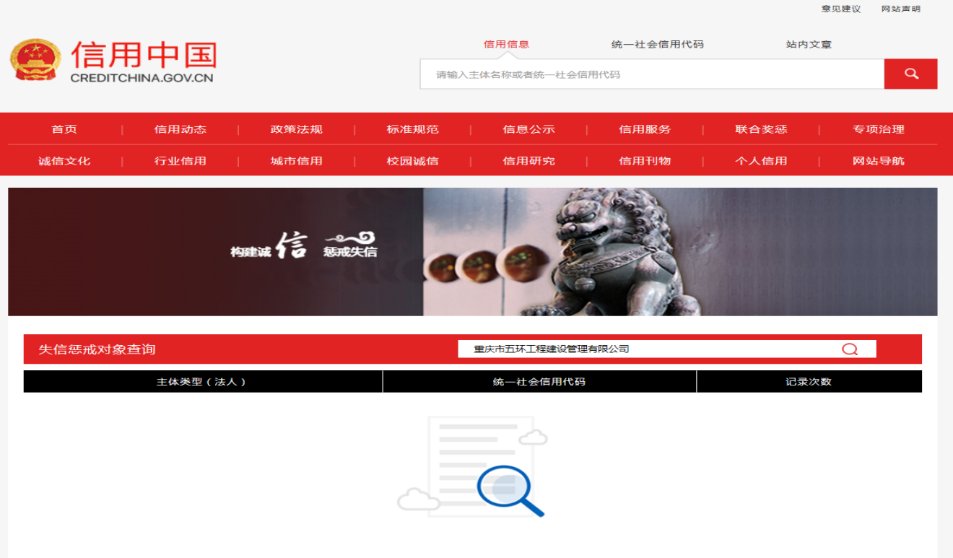注：须附在“信用中国”网站（http://www.creditchina.gov.cn/）中被列入失信被失信惩戒对象由投标人自行截图证明，示例如下